**CI5** *Scheda creata il 22 marzo 2022; Ultimo aggiornamento: 18 settembre 2024*

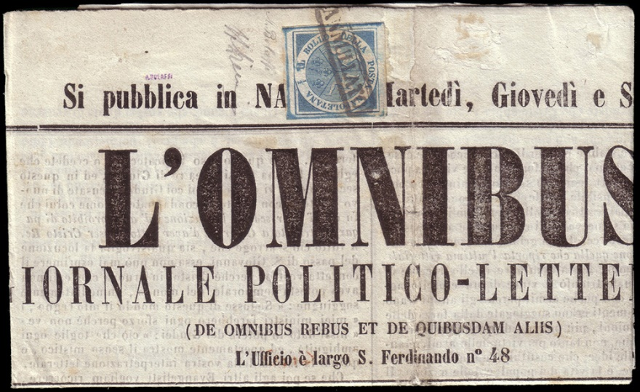

**Descrizione bibliografica**

**L'\***omnibus** : foglio periodico.** – Anno 1, n. 1 (2 marzo 1833)-anno 52 (1887). - Napoli : tip. Pierro, 1833-1887. – 52 volumi : ill. ; 40 cm. ((Settimanale, dal 1848 bisettimanale. - Dall'anno 5 (1836/37) il complemento del titolo scompare, dal 1843 diventa: giornale politico, letterario ed artistico; dal 1848: giornale politico letterario. - Il formato varia: 46 cm. - UM10013620; MIL0132031; CSA0140122

Pretitolo dal 1848 al 1850: *Era novella. - Ha come supplemento: Il *cassone, poi Il *cassone dell'Omnibus

\***Omnibus et omnium** : revue litteraire, scientifique, industrielle, anecdotique, des beaux-arts, des theatres et des modes. - Tome 1 (1833)- . - Naples : Imprimerie et papeterie du Fibrene, 1833. – 1 volume ; 21 cm. ((Irregolare. - NAP0263568

Soggetti: Letteratura – 1833-1887; Politica – 1833-1887

**Informazioni storico-bibliografiche**

***Omnibus*** è stata una [rivista](https://it.wikipedia.org/wiki/Rivista) fondata a [Napoli](https://it.wikipedia.org/wiki/Napoli) nel [1833](https://it.wikipedia.org/wiki/1833). Tra i primi e più longevi periodici sorti nel [Regno delle Due Sicilie](https://it.wikipedia.org/wiki/Regno_delle_Due_Sicilie), le sue pubblicazioni si prolungarono oltre l'[Unità d'Italia](https://it.wikipedia.org/wiki/Unit%C3%A0_d%27Italia), fino al [1887](https://it.wikipedia.org/wiki/1882).

La rivista fu fondata da un gruppo di giornalisti e scrittori, tra i quali [Vincenzo Torelli](https://it.wikipedia.org/wiki/Vincenzo_Torelli) e [Pier Angelo Fiorentino](https://it.wikipedia.org/wiki/Pier_Angelo_Fiorentino). Successivamente alla scomparsa di Vincenzo Torelli, che ne fu proprietario e direttore, il periodico fu diretto dal figlio [Cesare](https://it.wikipedia.org/w/index.php?title=Cesare_Torelli&action=edit&redlink=1), il quale fu affiancato per diverso tempo dal fratello [Achille](https://it.wikipedia.org/wiki/Achille_Torelli), noto drammaturgo.

Tra i numerosi intellettuali, non solo napoletani, di cui pubblicò articoli, lettere, novelle e scritti in genere, figurarono [Ugo Foscolo](https://it.wikipedia.org/wiki/Ugo_Foscolo), [Pietro Giordani](https://it.wikipedia.org/wiki/Pietro_Giordani), [Ferdinando Petruccelli della Gattina](https://it.wikipedia.org/wiki/Ferdinando_Petruccelli_della_Gattina), [Antonio Tari](https://it.wikipedia.org/wiki/Antonio_Tari), [Luigi Blanch](https://it.wikipedia.org/wiki/Luigi_Blanch), [Pasquale Stanislao Mancini](https://it.wikipedia.org/wiki/Pasquale_Stanislao_Mancini) e [Pasquale Galluppi](https://it.wikipedia.org/wiki/Pasquale_Galluppi).

*Omnibus* s'interessò anche di [teatro](https://it.wikipedia.org/wiki/Teatro) e di [musica](https://it.wikipedia.org/wiki/Musica), pubblicando recensioni di opere di [Giuseppe Verdi](https://it.wikipedia.org/wiki/Giuseppe_Verdi) e [Gioacchino Rossini](https://it.wikipedia.org/wiki/Gioacchino_Rossini), con i quali Vincenzo Torelli - che negli anni cinquanta fu anche impresario dei teatri di Napoli - ebbe varia corrispondenza.

Dal [1838](https://it.wikipedia.org/wiki/1838) gli si affiancò un altro periodico, l'*Omnibus pittoresco*, una sorta di [enciclopedia](https://it.wikipedia.org/wiki/Enciclopedia) a carattere letterario e artistico, che presentava numerose [illustrazioni](https://it.wikipedia.org/wiki/Illustrazioni) ritenute, per quei tempi, «assai buone»

Nel [1863](https://it.wikipedia.org/wiki/1863) *Omnibus* mutò da rivista letteraria a giornale politico.

<https://it.wikipedia.org/wiki/Omnibus_(periodico_1833)>